Final Exercise Part 1

# Overzicht:

In dit project gaan we een Minized FPGA aansturen. De bedoeling is dat we als ingangen knoppen en een ultrasoon sensor gebruiken om zo een spelletje te programmeren op een Neonpixel (matrix 8*8). En deze waarde ook serieel kunnen uitprinten op een seriële uitgang. Het programeren van deze software gebeurt in vivado en in SDK.

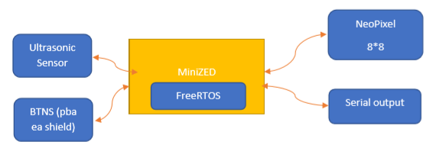

# Vivado:

Hier hebben we een project aangemaakt waar we de vhdl code geschreven hebben om de ultrasoon sensor en de neonpixel aan te sturen. Vervolgens hebben we van deze code aparte IP-blokken gemaakt die we vervolgens in een blokschema kunnen gebruiken om ze daarna te kunnen aansturen in SDK.

* Open het programma dat het blokschema bevat om zo te controleren of alle blokken er in zitten.
  + Als ze er niet allemaal inzitten moet je ze toevoegen op de volgende manier.
    - Ga naar settings

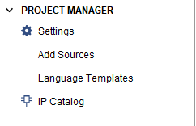

* + - Klik op IP -> vervolgens op Respository
    - Klik op de **+** om de IP-blokken toe te voegen.

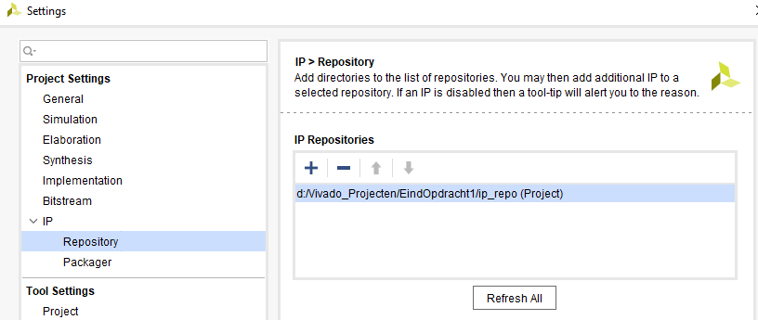

* + - Dan kan je de map selecteren waar je al je IP-blokken gemaakt hebt om ze daarna toe te voegen in je blokdesign.
    - In je blokdesign klik je op de **+** knop om alle nodige blokken toe te voegen.

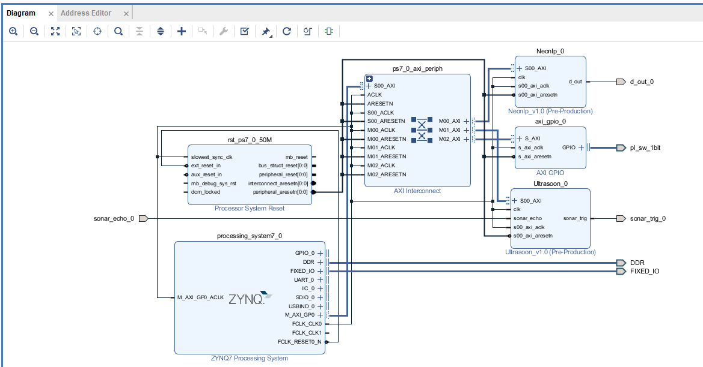

De blokken die nodig zijn: Zynq blok, al je eigen blokken en een axi gpio blok.

* + - Klik op run connection om alles met elkaar te verbinden

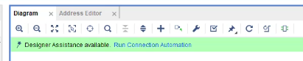

* + - Maak de nodige pinnen extern die nog niet verbonden zijn.
* Als je ze allemaal hebt kan je een wrapper van je blokschema maken.
  + Rechtse muisknop op je blokschema design -> create hdl wrapper
* Daarna maak je een bitstream van het programma.
  + 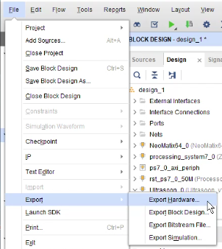
  + Klik op File -> exporteer hardware :Vervolgens exporteer je de hardware samen met de bitstream naar SDK.



* + Klik op File -> launch SDK: SDK gaat automatisch open.

# SDK:

Hier is er een applicatie aangemaakt die in C-taal geschreven word, en die werkt op Xilinx-FreeRTOS zodat we kunnen werken met verschillende soorten queues, timers, etc. .

* Maak een applicatie aan:
  + Klik op File -> New -> Application

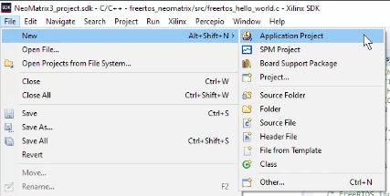

* + Geef de applicatie een naam.
  + Zet het OS platform Freertos10_xilinx

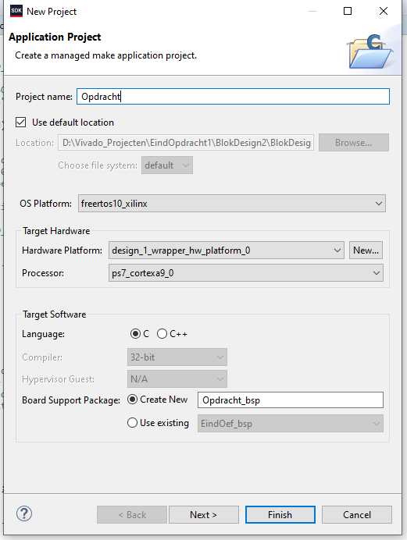

* Ga naar de bsp file met dezelfde naam als uw project.



* + Klik hier met de rechtse muisknop en selecteer



* + Dan ga je naar Overview -> freertos10_xilinx en zet je de **stdin** en de **stdout** op ps7_uart_1.

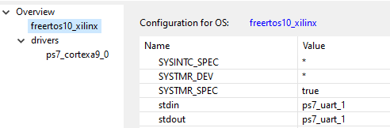

* Dan ga je naar de applicatie -> en klik je op de hello_world.c file (dit is je hoofdprogramma)

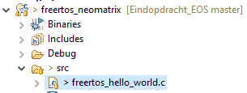

* Importeer al de nodige libraries, ook die van de eigen aangemaakte IP-blokken.

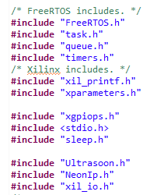

* Maak functies voor de sensor en de neonpixel.

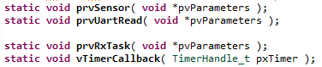

* Maak de tasks aan die we gaan gebruiken om de data te verzenden van de zender naar de ontvanger.

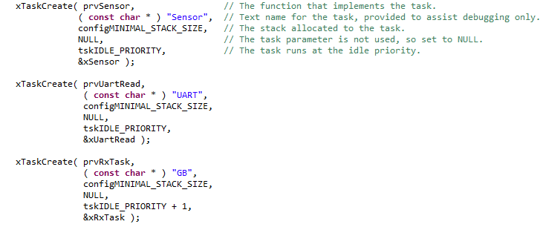

* Maak de queue aan waar de data gaat inkomen, met een time-delay.

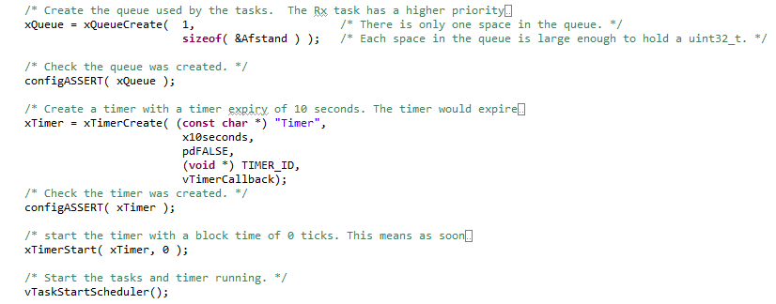

## Ultrasoon sensor:

* De functie van de sensor
  + Hier lezen we afstand in van de sensor door het basis adres en het slave register samen in te lezen en deze toe te kennen aan een variable.
  + Dan kijken we of de afstand meetbaar is of niet (licht de afstand binnen de range van de sensor).
  + Vervolgens steken we het adres van de afstand in de queue om zo de waarde van de afstand te verzenden naar de ontvanger om zo een uitgang aan te sturen (neonpixel).

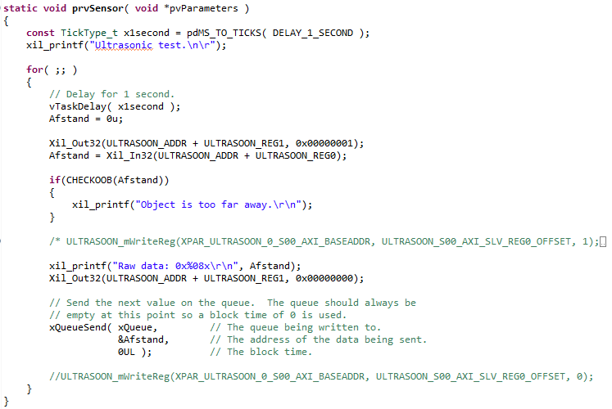

## NeonPixel:

* We lezen de afstand uit die via de queue ontvangen is.
* We maken verschillende IF-state om zo te bepalen wat er in ons spelletje gaat gebeuren (dit gaat voor onze beweging van een speler gebruikt worden).
* Via de mWriteReg functie van de neonpixel kunnen we zelf bepalen welke leds we gaan aansturen en welke kleur ze krijgen.

